**4.**

**19. Von Schokolade und Fairness**

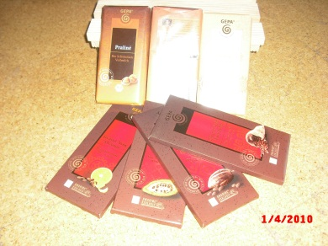



Male euch beim Schokoladen essen oder klebe ein Foto davon ein.

Und Male Arbeiter/innen auf der Kakaoplantage.